ФЕДЕРАЛЬНОЕ ГОСУДАРСТВЕННОЕ БЮДЖЕТНОЕ ОБРАЗОВАТЕЛЬНОЕ УЧРЕЖДЕНИЕ ВЫСШЕГО ОБРАЗОВАНИЯ
«МОСКОВСКИЙ ГОСУДАРСТВЕННЫЙ УНИВЕРСИТЕТ
ПУТЕЙ СООБЩЕНИЯ ИМПЕРАТОРА НИКОЛАЯ II»
МГУПС (МИИТ)

ИНСТИТУТ ТРАНСПОРТНОЙ ТЕХНИКИ И СИСТЕМ УПРАВЛЕНИЯ (ИТТСУ)
Кафедра «Управление и защита информации»

А.В. Изычева, В.Г. Сидоренко

Стеганографические методы защиты информации

Рекомендовано редакционно-издательским
советом университета в качестве учебного пособия для студентов
специальности «10.05.01 – Компьютерная безопасность»

Москва – 2017
УДК 004
И-39

Изычева А.В., Сидоренко В.Г. Стеганографические методы защиты информации: Учебное пособие. – М.: МГУПС (МИИТ). 2017. – 76 с.

Вопрос защиты цифровой информации как никогда актуален в настоящее время развития информационных систем и мультимедийных технологий.
Данное учебное пособие содержит основополагающие положения по стеганографической защиты информации, обеспечивающей защиту передаваемой информации от несанкционированного доступа и сокрытие факта ее передачи.
Учебное пособие предназначено для студентов, обучающихся по специальности 10.05.01 – Компьютерная безопасность, по направлению 27.04.04– Управление в технических системах.
Рецензенты:
д.т.н. Самарин Ю.Н. (Московский политехнический университет)
к.т.н. Желенков Б.В. МГУПС (МИИТ)

© МГУПС (МИИТ)

СОДЕРЖАНИЕ
ВВЕДЕНИЕ 4
1 Постановка задачи стеганографической защиты информации 5
2 Структурная схема системы стеганографической защиты информации 7
3.Анализ угроз и оценка устойчивости системы стеганографической защиты информации 9
4 Методы стеганографии 18
4.1 Классификация методов стеганографии 18
4.2. Методы программного комплекса с использованием графического контейнера 29
4.3 Методы программного комплекса с использованием аудио контейнера 43
4.4 Методы программного комплекса с использованием текстового контейнера 48
4.5 Анализ результатов программной реализации стеганографических методов защиты информации 52
ЗАКЛЮЧЕНИЕ 53
СПИСОК ИСПОЛЬЗУЕМЫХ ИСТОЧНИКОВ 54
ПРИЛОЖЕНИЕ А. Программный код метода Куттера-Джордана-Боссена 56
ПРИЛОЖЕНИЕ Б. Программный код метода кодирования наименее значащих бит 60
ПРИЛОЖЕНИЕ В. Программный код метода фазового кодирования 66
ПРИЛОЖЕНИЕ Г. Программный код метода изменения интервала между предложениями 71
ПРИЛОЖЕНИЕ Д. Программный код метода изменения количества пробелов в конце текстовых строк 74

ВВЕДЕНИЕ
В настоящее время активного развития информационных систем и мультимедийных технологий вопрос защиты информации, представленной в цифровом виде, является как никогда актуальным.
Разработка различных методов и мер по защите информации ведется с древнейших времен. Среди них можно выделить два основных направления – криптография и стеганография.
Криптография обеспечивает сокрытие содержимого сообщений за счет их шифрования, а стеганография – сокрытие самого факта существования секретных данных при их передаче, хранении или обработке.
Слово «стеганография» имеет греческие корни и буквально означает «тайнопись». Исторически это направление появилось первым, но затем во многом было вытеснено криптографией. Тайнопись осуществляется самыми различными способами. Общей чертой этих способов является то, что скрываемое сообщение встраивается в некоторый безобидный, не привлекающий внимание объект. Затем этот объект открыто транспортируется адресату. При криптографии наличие шифрованного сообщения само по себе привлекает внимание злоумышленников, при стеганографии же наличие скрытой связи остается незаметным.
Интерес к стеганографии возродился в последние 15 лет, что объясняется широким распространением мультимедийных технологий и появлением новых типов каналов связи. Два этих фактора в совокупности способствовали возникновению новых стеганографических методов, основанных на особенностях представления информации в компьютерных файлах и вычислительных сетях. Данное направление в сфере защиты информации было названо компьютерной стеганографией.
Целью данного учебного пособия является изложение предметной области стеганографической защиты информации и методов встраивания секретной информации в графические, аудио и текстовые файлы и их алгоритмов.

1 Постановка задачи стеганографической защиты информации
Цифровая стеганография, как отдельная наука, выделилась не так давно, поэтому сформировавшейся терминологии не имеет. Основные понятия стеганографии были сформированы на 1-ой Международной конференции по скрытию данных в 1996г. Несмотря на это, даже само слово «стеганография» не имеет точного определения.
Мы будем использовать следующую формулировку: «Цифровая стеганография – это наука о незаметном и надежном сокрытии одних битовых последовательностей в других, имеющих аналоговую природу» [1]. В ней указаны два обязательных требования к стеганографическим преобразованиям: незаметность (подразумевает обязательное включение человека в систему стегонаграфической передачи данных) и надежность (устойчивость к искажениям различного рода), так же упоминается аналоговая структура цифровых данных (встраивание производится в оцифрованный непрерывный сигнал).
Таким образом, стеганографическая система (стеганосистема) – это совокупность средств и методов, необходимых для формирования скрытого канала передачи информации. При ее построении нужно учитывать следующие положения [1]:
- приемлемая вычислительная сложность реализации стеганосистемы;
- обеспечение необходимой пропускной способности;
- обеспечение аутентичности и целостности секретной информации для авторизованного лица;
- потенциальному нарушителю известно все о стеганосистеме и ее реализации, кроме ключа.
- если факт существования скрытого сообщения становится известным нарушителю, то извлечь его должно быть невозможно, пока ключ не известен;
- нарушитель должен быть лишен любых преимуществ в распознании или раскрытии содержания секретных сообщений.
Основными задачами стеганографии можно считать: разработку новых и совершенствование имеющихся стеганографических методов и способов защиты информации и создание на их основе высокоэффективных стеганографических систем безопасного хранения и передачи информации. [2]
Основными направлениями цифровой стеганографии считаются [1, 3]:
  - скрытая передача данных;
  - ЦВЗ (цифровые водяные знаки);
  - встраивание идентификационных номеров;
  - встраивание заголовков.
В настоящий момент цифровая стеганография имеет следующее практическое применение [3, 4]:
- защита авторских прав;
- незаметная передача информации;
- скрытое хранение информации;
- недекларированное хранение информации;
- защита исключительного права;
- защита подлинности документа;
- индивидуальный отпечаток в системе электронного документооборота (СЭДО);
- скрытая передача управляющего сигнала;
- защита конфиденциальной информации от НСД;
- преодоление систем мониторинга и управления сетевыми ресурсами;
- создание скрытых от законного пользователя каналов утечки информации;
- «камуфлирование» ПО;
- и т.п.

2 Структурная схема системы стеганографической защиты информации
Стеганосистему в общем случае можно рассматривать как систему связи. На Рисунке 1приведена обобщенная структурная схема стеганографической системы.
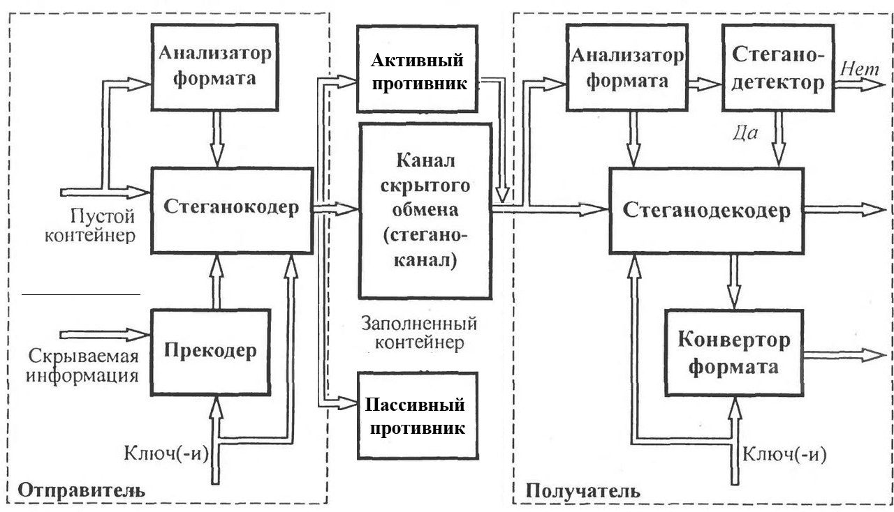
Рисунок 1 – Структурная схема стеганографической системы
Рассмотрим основные понятия, используемые в стеганосистемах[1,5].
Сообщение – секретная информация, наличие которой необходимо скрыть. Всевозможные сообщения объединяются в пространство сообщений .
Контейнер – несекретная информация, которую используют для сокрытия сообщений. Всевозможные контейнеры объединяются в пространство контейнеров .
Контейнеры бывают пустыми (не содержит скрытой информации) и заполненными (содержит скрытую информацию m(c_{m})). Заполненный контейнер не должен визуально отличаться от пустого контейнера.
Сообщением и контейнером могут быть как текст, так и файлы мультимедиа.
Ключ k – секретная информация, известная только законному пользователю, которая определяет конкретный вид алгоритма сокрытия. Так же как и в криптографии, тип ключа зависит от выбранного типа стеганосистемы:
- с секретным ключом,
- с открытым ключом,
- бесключевая,
- смешанная.
Стеганографический алгоритм – два преобразования: прямое , сопоставляющее тройке (сообщение, пустой контейнер, ключ) заполненный контейнер, и обратное , сопоставляющее паре (заполненный контейнер, ключ) исходное сообщение, при этом
, , где ;;.
Любое стсганографичсское преобразование базируется на следующих принципах [1]:
- пустым контейнером должен быть объект, структура которого допускает изменения его собственной информации, не изменяя при этом функциональность объекта;
- уровень внесенных изменений должен быть ниже уровня чувствительности средств распознания.
Учитывая вышеуказанные определения, можно предложить следующее определение. Стеганосистема – совокупность сообщений, секретных ключей, контейнеров и связывающих их преобразований .
Рассмотрим устройства, указанные на Рисунке 1.
Прекодер – выполняет начальную обработку скрываемой информации, преобразовывая ее для удобного встраивания в контейнер, используя ключ для увеличения секретности.
Стеганокодер – выполняет упаковку сообщения в контейнер, с учетом выбранного алгоритма встраивания и типа стеганосистемы.
Стеганоканал – канал передачи заполненного контейнера (канал как и получатель – наиболее обобщенный случай, так как заполненный контейнер может, например, храниться у отправителя, который хочет ограничить неавторизованный доступ, тогда отправитель это и есть получатель). В стеганоканале контейнер может подвергаться умышленным или случайным атакам.
Стеганодетектор – определяет наличие в контейнере скрытых данных. Контейнер может быть изменен, например, влиянием ошибок в канале связи, операциями обработки сигнала, намеренных атак нарушителей.
Стеганодекодер – восстанавливает скрытое сообщение.

3.Анализ угроз и оценка устойчивости системы стеганографической защиты информации
Для каждой из задач цифровой стеганографии необходимо определенное соотношение устойчивости скрытого сообщения к внешним влияниям и размера скрытого сообщения.
В большинстве случаев имеет место зависимость надежности системы от объема встраиваемого сообщения, представленная на Рисунке 2.
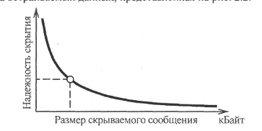
Рисунок 2 – Взаимосвязь между надежностью стеганосистемы и объемом встраиваемого сообщения при неизменном размере контейнера
Таким образом, в зависимости от выбранных целей, можно определить необходимое соотношение надежности и объема встраиваемого сообщения в стеганосистеме, что приводит к использованию разных методов стеганографии.
Также необходимо рассмотреть процесс стеганоанализа – оценки перехваченного контейнера на предмет наличия в нем скрытого сообщения. Встраивание скрываемого сообщения приводит к изменению свойств контейнера (ухудшение характеристик, несвойственные значения), что может выглядеть как «подпись», указывая на встроенное сообщение, а это приводит к тому, что основная идея стеганографии скрытие факта существования секретной информации - не будет выполненной.
Основная цель стеганоанализа – моделирование стеганографических систем и их исследование для получения качественных и количественных оценок надежности использования стеганопреобразования, а также построение методов выявления скрываемой в контейнере информации, ее модификации или разрушения.[4]
Стеганосистемы делятся по уровню обеспечения секретности на теоретически устойчивые, практически устойчивые и неустойчивые системы.[6]
Теоретически устойчивая (абсолютно надежная) стеганосистема скрывает информацию только в тех фрагментах контейнера, значение элементов которых не превышает уровень шумов или ошибок квантования, и при этом теоретически доказано, что невозможно создать стеганоаналитический метод выявления скрытой информации (Рисунок 3.1, а).
Практически устойчивая стеганосистема так изменяет фрагменты контейнера, что их можно выявить, но при этом известно, что на данный момент необходимые стеганоаналитические методы у нарушителя отсутствуют или пока что не разработаны (Рисунок 3.1, б).
Неустойчивая стеганосистема скрывает информацию таким образом, что существующими стеганоаналитическими средствами ее можно выявить (Рисунок 3.1, в). Тогда стеганографический анализ обнаруживает уязвимые места стеганографического преобразования и улучшает его так, чтобы все изменения, внесенные в контейнер, оказались бы в области теоретической или, по крайней мере, практической неразличимости (Рисунок 3.1, а, 6).
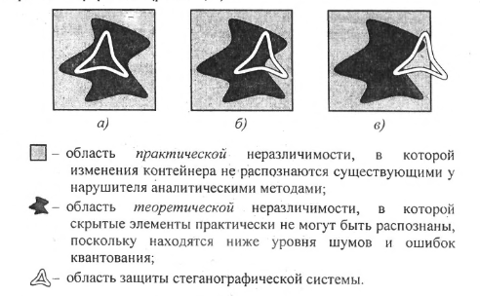
Рисунок 3 – Соотношение методов стеганозащиты и стеганоанализа: а - теоретически устойчивая стеганосистема;
б - практически устойчивая стеганосистема;
в - неустойчивая стеганосистема
Нарушитель может быть:
- пассивный – способен только обнаружить факт наличия стеганоканала и узнать о содержании сообщения. Возможность "прочитать" сообщение после его обнаружения, зависит от устойчивости системы шифрования.
- активный – способен не только обнаружить стеганоканал и сообщение, но и удалить или разрушить скрытое сообщение.
- злонамеренный – наиболее опасный, способен не только разрушать, но и создавать фальшивые стеганограммы (дезинформацию).
Для осуществления угроз нарушитель применяет атаки.
Чтобы процесс стеганоанализа был успешен необходимо:
- наличие стеганосредства для анализа, используемого для скрытия сообщения;
- наличие возможности восстановления используемых в системе алгоритмов (стеганографических и криптографических); выполнение их экспертного анализа и разработки алгоритмов определения ключей;
- наличие вычислительных ресурсов необходимой мощности для проведения стеганоанализа
- поддержание на высоком уровне необходимых теоретических и практических знаний.
Стеганосистема считается взломанной, если нарушителю удалось, хотя бы, доказать существование скрытого сообщения в перехваченном контейнере. Предполагается, что нарушитель способен осуществлять любые типы атак и имеет неограниченные вычислительные возможности. Если ему не удается подтвердить гипотезу о том, что в контейнере скрыто секретное сообщение, то стеганографическая система считается устойчивой.[4]
В общем случае выделяют несколько этапов взлома стеганографической системы:
- Обнаружение факта присутствия скрытой информации.
- Извлечение скрытого сообщения.
- Видоизменение (модификация) скрытой информации.
- Запрет на выполнение любой пересылки информации, в том числе скрытой.
Первые два этапа являются пассивными атаками, а последние – активными.
Из криптоанализа можно выделить следующие атаки на шифрованные сообщения [7]:
- атака с использованием только шифртекста;
- атака с использованием открытого текста;
- атака с использованием выбранного открытого текста;
- адаптивная атака с использованием открытого текста;
- атака с использованием выбранного шифртекста.
Аналогично можно выделить следующие типы атак на стеганосистемы [1,8]:
- Атака по известному заполненному контейнеру. У злоумышленника есть один или несколько заполненных контейнеров (одинаковым методом). Его задачей является нахождение стеганоканала, и также извлечение скрытого сообщения или ключаю
- Атака по известному встроенному сообщению. В основном используется для систем защиты интеллектуальной собственности, например, когда ЦВЗ – известный логотип. Задача злоумышленника, в таком случае, – получение ключа. Задача является практически неразрешимой, когда заполненный контейнер, соответствующий скрытому сообщению, неизвестен.
- Атака на основе выбранного скрытого сообщения. Злоумышленник может предлагать свои сообщения для передачи и изучать полученные заполненные контейнеры.
- Адаптивная атака на основе выбранного скрытого сообщения. Является частным случаем атаки на основе выбранного скрытого сообщения. Злоумышленник может выбирать сообщения для передачи адаптивно, в зависимости от предыдущих результатов анализа заполненных контейнеров.
- Атака на основе выбранного заполненного контейнера. Обычно используется для систем ЦВЗ. Злоумышленник имеет детектор заполненных контейнеров по типу «черного ящика» и несколько заполненных контейнеров. Исследуя результаты прохождения заполненных контейнеров через детектор, т.е. скрытые сообщения, можно выявить ключ.
- Атака на основе известного пустого контейнера. Если злоумышленник имеет пустой контейнер, то сравнивая его с предположительно заполненным, может выявить факт наличия стеганоканала. Этот случай является довольно простым, но задача усложняется, если пустой контейнер имеет некие деформации (например, добавление шума). Тогда можно рассчитывать на построение стойкой стеганосистемы.
- Атака на основе выбранного пустого контейнера. Злоумышленник имеет возможность заставить отправителя использовать, заранее выбранный им, пустой контейнер, в котором будет легко выявить скрытое сообщение
- Атака по известной математической модели контейнера. Злоумышленник ищет различия между подозреваемым заполненным контейнером и его известной модели. Например, биты в середине определенной части изображения являются коррелированными, тогда отсутствие такой корреляции служит сигналом о наличии скрытого сообщения. В таком случае, задачей отправителя является соблюдение отсутствия нарушений статистики контейнера.
Также вышеперечисленные атаки могут быть скомбинированы. Чем больше злоумышленник знает о стеганосистеме, тем более эффективной будет атака.
Задача извлечения скрытого сообщения является сложной даже при наилучших условиях, ведь о его наличии в контейнере можно утверждать только после извлечения. Чаще всего целью стеганоанализа является не сам алгоритм, а извлечение, например, конкретного стеганоключа.
Безопасность стеганосистем, как и криптографических систем, описывается и оценивается их стойкостью (стеганографической стойкостью или стеганостойкостью). Стеганостойкость – это способность стеганосистем скрывать факт передачи скрытого сообщения, способность противостоять попыткам злоумышленника разрушить, исказить, удалить скрываемое сообщение, а также способность подтвердить или опровергнуть подлинность скрытого сообщения.
Будем считать, что стеганосистема является стойкой, если злоумышленник, наблюдая за каналом передачи, не может обнаружить передачу скрытых сообщений и читать их. Тогда нестойкой стеганосистема является тогда, когда злоумышленник может обнаружить факт передачи скрытых сообщений. Стойкость стеганосистемы должна обеспечиваться при использовании несекретных функций встраивания E и извлечения D.
Стеганостойкость можно разделить на [1]:
- стойкость к обнаружению факта передачи (существования) скрываемого сообщения;
- стойкость к извлечению скрываемого сообщения;
- стойкость к навязыванию ложных сообщений по каналу скрытой связи (имитостойкость) – способность стеганосистемы находить и отвергать скомпрометированные злоумышленниками контейнеры;
- стойкость к восстановлению секретного ключа стеганосистемы – способность стеганосистемы противостоять попыткам нарушителей вычислить секретный ключ.
Существуют различные подходы изучения стойкости стеганосистем к обнаружению факта передачи. Например, теоретико-информационная, теоретико-игровая и теоретико-сложностная модели. Мы рассмотрим первую модель
Сначала ознакомимся с теоретико-информационной моделью стойкости к пассивным атакам.Ее суть заключается в случайности выбора контейнера c из множества C с вероятностью .
Пусть Z – стеганосистема; – распределение вероятностей передачи по каналу заполненных контейнеров; – распределение вероятностей передачи по каналу пустых контейнеров. Система Z называется ρ-надежной к пассивным атакам, если , и является абсолютно надежной, если ρ=0.
– соотношение для относительной энтропии, с помощью которого можно измерить неэффективность принятия неверной гипотезы о распределении в случае истинного распределения на множестве J. В этом случае, является алгоритмическим отношением правдоподобия.
только тогда, когда оба распределения вероятностей равны друг другу. Значит, стеганосистема Z является теоретически абсолютно надежной, если встраивание сообщения в контейнер не изменяет распределение
При извлечении скрытого сообщения возможно 2 вида ошибок:
- ошибка второго рода – можно не обнаружить присутствующего скрытого сообщения (β-вероятность пропуска цели),
- ошибка первого рода – ошибочное обнаружение скрытого сообщения в пустом контейнере (α-вероятность ложной тревоги).
Эти ошибки взаимозависимы, что приводит к уменьшению одной при возрастании другой и наоборот. Обычно для пассивной атаки стараются увеличить вероятность ошибки второго рода. Для идеальной стеганосистемы вероятность ошибки второго рода β = 1 (т.е. вероятность ошибки первого рода α = 0).
Вероятности α и β в ρ-надежных стеганосистемах связаны следующим образом.[1,5,9]
Пусть Z — стеганосистема, которая является ρ-надежной против пассивных атак. Тогда вероятность β того, что нарушитель не обнаружит скрытое сообщение, и вероятность α того, что он ошибочно обнаружит несуществующее скрытое сообщение, удовлетворяют соотношению , где — относительная двоичная энтропия, которая определяется как
.
В частности, если α=0, то .
Тогда для того, чтобы ρ-надежной стеганосистема при α=0 была абсолютно надежна, следует чтобы ρ→1, тогда β→1 тоже, что нам и необходимо.
Несмотря на сложность выделения и прочтения скрытого сообщения, факт его наличия легко обнаружить и еще проще его уничтожить. По этому при построение стеганосистемы особое внимание нужно уделять защите от атак активных и злонамеренных нарушителей.
Если скрываемое сообщение не может быть заменено без значительной модификации контейнера, при этом он теряет свою функциональность, то такая стеганосистема называется устойчивой к активным атакам.
Пусть Z — стеганосистема и φ — класс отображений С → S. Тогда система Z будет φ-устойчивой, если для всех справедливо, независимо от выбора , и :
- в случае стеганосистем с секретным ключом
,
- в случае бесключевых стеганосистем
.[2,5]
Здесь f – произвольная функция отображения, преобразующая множество J во множество T ()
Обычно считают, что к созданию устойчивых стеганосистем есть два подхода:
- стеганографические преобразования сразу же формируются устойчивыми к определенным условиям, предусматривая возможные атаки;
- используются преобразования, которые можно обратить к возможным модификациям для восстановления начального вида заполненного контейнера.
Для оценки и сравнения различных стеганосистем используются количественные методы. В большинстве случаев они применяются для анализа стеганосистем с использованием изображений и аудиофайлов. Наиболее популярным считается показатель искажения, взятый из радиотехники, отношение «сигнал/шум», измеряемое в децибелах.
В Таблице 1 представлен ряд показателей, с помощью которых мы будем оценивать рассмотренные алгоритмы. Наибольшая часть их относится к группе разностных показателей искажения, которые основаны на отличие пустого и заполненного контейнеров. Так же можно выделить группу корреляционных показателей искажения, которые базируются на корреляции между пустым и заполненным контейнерами.[4,10]
В таблице используются следующие обозначения:
– пиксель пустого контейнера с координатами (x,y);
– пиксель заполненного контейнера с координатами (x,y);
.
Таблица 1 – Наиболее распространенные показатели визуального искажения.
№ | Показатель | Формула
Разностные показатели искажения
1 | Максимальная разность
2 | Средняя абсолютная разность
3 | Нормированная средняя абсолютная разность
4 | Среднеквадратическая ошибка
5 | Нормированная среднеквадратическая ошибка
6 | L^{p}-норма
7 | Лапласова среднеквадратическая ошибка
8 | Отношение «сигнал/шум»
9 | Максимальное отношение «сигнал/шум»
10 | Качество изображения
Корреляционные показатели искажения
11 | Нормированная взаимная корреляция
12 | Качество корреляции
Другие показатели
13 | Структурное содержание

4 Методы стеганографии

4.1 Классификация методов стеганографии
В основном методы компьютерной стеганографии основываются на двух ключевых принципах:
- существуют файлы, которым не нужна полная точность (изображения, звуковые файлы и т.д.), и их можно подвергать изменениям без особых потерь функциональности;
- органы чувств человека не могут различать незначительные отклонения в измененных вышеуказанным методом файлах, а также нет специального оборудования для данной задачи.
Основные подходы реализации различных методов основаны на выделении в используемой среде малозначительных фрагментов и изменение находящейся в них информации на информацию скрываемого сообщения.
На основе обработанного материала можно составить следующую классификацию методов стеганографии (Рисунок 4) [1,4,6].
По способу выбора контейнера методы делятся на:
- суррогатные – нельзя выбрать пустой контейнер, берется первый попавшийся, в большинстве случаев такой контейнер не оптимален;
- селективные – скрытое сообщение обязано повторять определенные статистические характеристики шума пустого контейнера, для этого генерируется множество пустых контейнеров и выбирается оптимальный для данного сообщения;
- конструирующие – стеганосистема сама генерирует пустые контейнеры (например, скрытое сообщение выглядит как шум контейнера).
По способу доступа к скрываемой информации длятся на методы для:
- потоковых {беспрерывных) контейнеров – последовательность битов, которая постоянно изменяется, параметры контейнера неизвестны, и встраивание сообщения происходит в реальном времени, .
- фиксированных (ограниченной длины) контейнеров – размеры и параметры пустого контейнера сразу известны.
- По способу организации контейнера методы разделяются на:

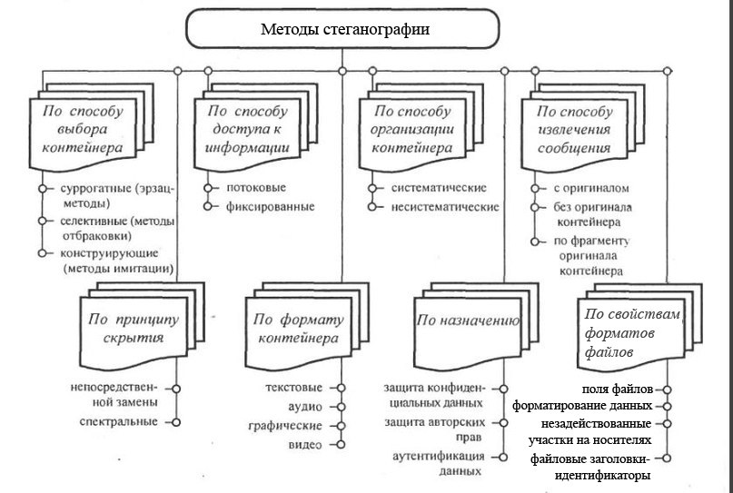
Рисунок 4 – Классификация методов компьютерной стеганографии
- систематические – в контейнерах такого типа можно выбрать биты, в которых находится информация контейнера, а в которых шумовые данные;
- несистематические – в контейнерах такого типа для извлечения скрытого сообщения нужно обрабатывать полностью весь заполненный контейнер.
По использованию особых свойств форматов представления файлов:
- поля файлов, зарезервированные для расширения (часто заполнены нулями и не учитываются программой);
- специальное форматирование данных;
- использование незадействованных участков на носителях;
- удаление файловых заголовков-идентификаторов и т.д.
По используемому принципу скрытия методы делятся на:
- методы непосредственной замены – представляют собой замену неважных битов пустого контейнера битами скрываемого сообщения, основываясь на избытке информационной среды в пространственной или временной области;
- спектральные методы – используют спектральные представления элементов среды встраивания для скрытия сообщения.
По назначению различают методы для:
- защита конфиденциальных данных;
- защита авторских прав;
- аутентификация данных.
Методы делятся по типам контейнера:
- текст
- аудиофайлы
- изображения
- видео.
Ниже, на Рисунке 5, представлена более подробная классификация методов в основе, которой лежит разделение по типам используемых контейнеров [4,11,12].
На основе обработанного материала получим следующую обобщенную таблицу методов стеганографии (Таблица 2) [4,11,13].

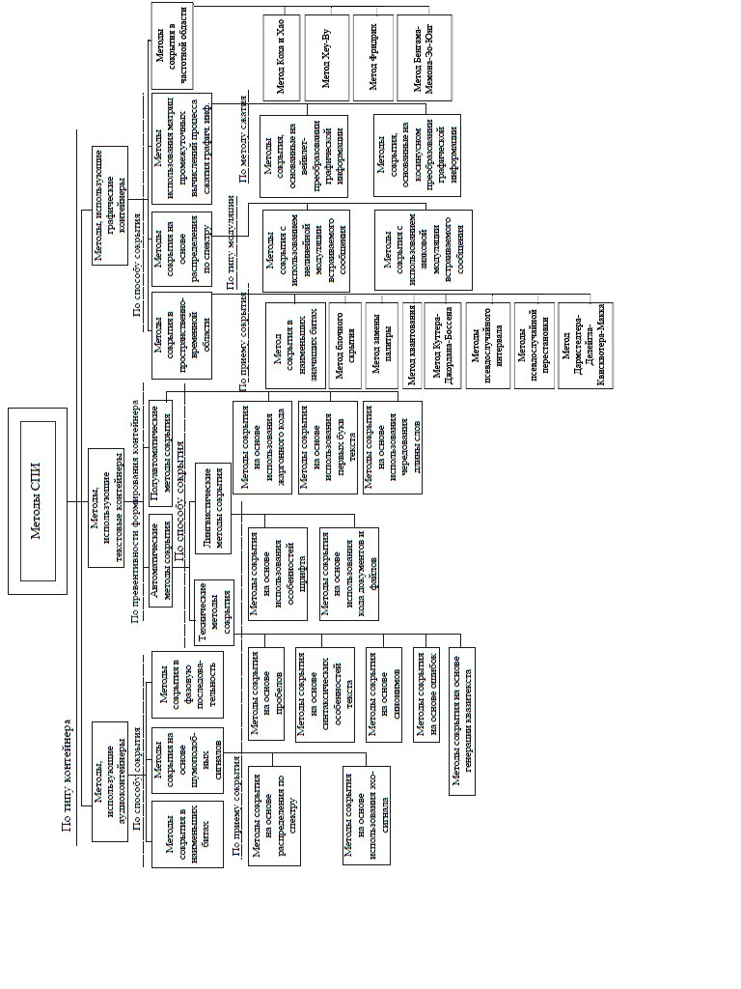
Рисунок 5 – Классификация методов компьютерн1ой стеганографии на основе типа используемого контейнера

Таблица 2 – Сравнительная характеристика стеганографических методов.
Стеганографический метод | Краткая характеристика метода | Недостатки | Преимущества
Методы сокрытия информации в аудиоконтейнерах
Метод сокрытия в наименьших значащих битах | Основан на записи сообщения в наименьшие значащие биты исходного сигнала. В качестве контейнера используется, как правило, несжатый аудиосигнал | Невысокая скрытность передачи сообщения. Низкая устойчивость к искажениям. Используется только для определенных форматов аудиофайлов | Достаточно высокая емкость контейнера (до 25 %)
Метод сокрытия на основе распределения по спектру | Основан на генерации псевдослучайного шума, являющегося функцией внедряемого сообщения, и подмешивании полученного шума к основному сигналу-контейнеру в качестве аддитивной составляющей. Кодирование потоков информации путем рассеяния кодированных данных по спектру частот | Низкий коэффициент использования контейнера. Значительные вычислительные затраты | Сравнительно высокая скрытность сообщения
Метод сокрытия на основе использования эхо-сигнала | Основан на использовании в качестве шумоподобного сигнала самого аудиосигнала, задержанного на различные периоды времени в зависимости от внедряемого сообщения («дозвоночного эха») | Низкий коэффициент использования контейнера. Значительные вычислительные затраты | Сравнительно высокая скрытность сообщения
Метод сокрытия в фазе сигнала | Основан на факте нечувствительности уха человека к абсолютному значению фазы гармоник. Аудио-сигнал разбивается на последовательность сегментов, сообщение встраивается путем модификации фазы первого сегмента | Малый коэффициент использования контейнера | Обладает значительно более высокой скрытностью, чем методы сокрытия в НЗБ
Методы сокрытия информации в текстовых файлах
Метод сокрытия на основе пробелов | Основан на вставке пробелов в конце строчек, после знаков препинания, между словами при выравнивании длины строк | Методы чувствительны к переносу текста из одного формата в другой. Возможна потеря сообщения. Невысокая скрытность | Достаточно большая пропускная способность
Метод сокрытия на основе синтаксических особенностей текста | Основан на том, что правила пунктуации допускают неоднозначности при расстановке знаков препинания | Очень низкая пропускная способность. Сложность детектирования сообщения | Существует потенциальная возможность подобрать такой метод, при котором потребуются весьма сложные процедуры для раскрытия сообщения
Метод сокрытия на основе синонимов | Основан на вставке информации в текст при помощи чередования слов из какой-либо группы синонимов | Сложен применительно к русскому языку в связи с большим разнообразием оттенков в разных синонимах | Один из наиболее перспективных методов. Обладает сравнительно высокой скрытностью сообщения
Метод сокрытия на основе использования ошибок | Основан на маскировке информационных битов под естественные ошибки, опечатки, нарушения правил написания сочетаний гласных и согласных, замене кириллицы на аналогичные по внешнему виду латинские буквы и др. | Невысокая пропускная способность. Быстро вскрывается при статистическом анализе. | Весьма прост в применении. Высокая скрытность при анализе человеком
Метод сокрытия на основе генерации квазитекста | Основан на генерации текстового контейнера с использованием набора правил построения предложений. Используется симметричная криптография | Невысокая пропускная способность. Бессмысленность созданного текста | Скрытность определяется методами шифрования и, как правило, весьма высока
Метод сокрытия на основе использования особенностей шрифта | Основан на вставке информации за счет изменения типа шрифта и размера букв, а также на возможности встраивания информации в блоки с неизвестными для браузера идентификаторами | Легко выявляется при преобразовании масштаба документа, при статистическом стегоанализе | Высокий коэффициент использования контейнера
Метод сокрытия на основе использования кода документа и файла | Основан на размещении информации в зарезервированных и неиспользуемых полях переменной длины | Низкая скрытность при известном формате файла | Прост в применении
Метод сокрытия на основе использования жаргона | Основан на изменении значений слов | Низкая пропускная способность. Узко специализирован. Низкая скрытность | Прост в применении
Метод сокрытия на основе использования чередования длины слов | Основан на генерации текста-контейнера с формированием слов определенной длины по известному правилу кодирования | Сложность формирования контейнера и сообщения | Достаточно высокая скрытность при анализе человеком
Метод сокрытия на основе использования первых букв | Основан на внедрении сообщения в первые буквы слов текста с подбором слов | Сложность составления сообщения. Низкая скрытность сообщения | Дает большую свободу выбора оператору, придумывающему сообщение
Методы скрытия информации в графических контейнерах
Метод сокрытия в наименьших значащих битах | Основан на записи сообщения в наименьшие значащие биты исходного изображения | Невысокая скрытность передачи сообщения. Низкая устойчивость к искажениям | Достаточно высокая емкость контейнера (до 25%). Высокая скорость встраивания и извлечения сообщения. Простота реализации.
Метод блочного скрытия | Встраивание 1 бита происходит в 1 блок контейнера | Низкая устойчивость к искажениям. Низкая пропускная способность | Высокая устойчивость к детектированию и извлечению сообщения. Высокое быстродействие.
Метод замены палитры | Основан на перестановке цветов в палитре | Низкая скрытность сообщения | Высокая емкость.
Метод квантования | Основан на межпиксельной зависимости. | Низкая устойчивость к искажениям. | Высокая пропускная способность. Устойчивость к детектированию
Метод Куттера-Джордана-Боссена | Основан на модификации яркости синего цвета отдельных пикселей | Достоверность и величина вносимых искажений сильно взаимосвязаны | Высокая пропускная способность. Устойчивость к детектированию т к модификации.
Метод псевдослучайного интервала | Заключается в случайном распределение бит скрываемого сообщения в контейнере, при этом расстояния между битами определяются псевдослучайно. | Низкая устойчивость к искажениям | Достаточно высокая емкость контейнера (до 25%). Высокая скорость встраивания и извлечения сообщения. Простота реализации. Устойчивость к детектированию и извлечению сообщения.
Метод псевдослучайной перестановки | Основан на генераторе псевдослучайных перестановок. Информационные данные разбиваются на блоки равной длины n. Над каждым блоком выполняется перестановочное преобразование. | Сложность реализации при больших n.  Низкая устойчивость к искажениям | Достаточно высокая емкость контейнера (до 25%). Высокая скорость встраивания и извлечения сообщения. Простота реализации.  Устойчивость к детектированию, при больших n.
Метод Дармстедтера-Делейгла-Квисквотера-Макка | Алгоритм представляет собой один из вариантов модификации яркости, при котором контейнер разбивается на блоки 8*8 пикселей, соразмерных с блоками при JPEG компрессии | Заметное визуальное искажение. Малый объем сообщения, который можно встроить. | Устойчивость к детектированию и извлечению сообщения.
Метод сокрытия с использованием нелинейной модуляции встраиваемого сообщения | Основан на модуляции псевдослучайного сигнала сигналом, содержащим скрываемую информацию | Низкая точность детектирования. Искажения | Достаточно высокая скрытность сообщения
Метод сокрытия с использованием знаковой модуляции встраиваемого сообщения | Основан на модуляции псевдослучайного сигнала биполярным сигналом, содержащим скрываемую информацию | Низкая точность детектирования. Искажения | Достаточно высокая скрытность сообщения
Метод сокрытия, основанный на вейвлет-преобразовании графической информации | Основан на особенностях вейвлет-преобразований | Сложность расчетов | Высокая скрытность
Метод сокрытия, основанный на косинусном преобразовании графической информации | Основан на особенностях дискретного косинусного преобразования | Сложность расчетов | Высокая скрытность
Метод Коха и Хао | Метод заключается в изменении отношения между абсолютными значениями коэффициентов ДКП в среднечастотной области изображения. | Низкая пропускная способность. Некоторые блоки слабо приспособлены к встраиванию данных | Устойчивость к атакам
Метод Бенгама-Мемона-Эо-Юнг | Усовершенствованный метод Коха и Хао, за счет дополнительной отбраковки блоков на основе процедур статистического анализа коэффициентов ДКП и используется 3 коэффициента ДКП вместо двух. | Низкая пропускная способность | Устойчивость к атакам
Метод Хсу-Ву | Усовершенствованный метод Коха и Хао | Большие искажения | Повышена пропускная способность
Метод Фридрих | Основан на модификации низкочастотных коэффициентов ДКП. При встраивании используется геометрическая прогрессия действительных чисел и специально введенная индексная функция. | Высокая величина вносимых искажений | Высокая пропускная способность. Устойчивость к детектированию и извлечению сообщения

4.2. Методы программного комплекса с использованием графического контейнера
Наиболее распространённым случаем является передача скрытых сообщений в графических контейнерах. В данном программном комплексе мы будем использовать следующие два метода:
- метод замены наименее значащего бита,
- метод Куттера-Джордана-Боссена.
Пустым контейнером в этих случаях является графический файл формата bmp, размером 128х128 пикселей и глубиной цвета 24 бита, представленный на Рисунке 6. Скрытой же информацией будет предложение, взятое из романа Л.Н. Толстого «Война и мир».

Рисунок 6 – Пустой контейнер формата bmp
Наиболее известным является метод замены наименее значащего бита. О нем написано во множестве учебников и научных журналах [1,4,5,6,14,15]. Можно считать, что он лежит в основе методов псевдослучайного интервала, псевдослучайной перестановки и блочного скрытия, которые созданы для исправления главного недостатка – слабой стойкости к внешним воздействиям.
Рассмотрим его алгоритм, представленный на Рисунке 7:
Шаг 1
Представляем цветовые характеристики пустого контейнера orig.bmp в числовом виде с помощью команды
C:=READRGB(“orig.bmp”).
При этом получим матрицу, содержащую информацию о разложении на цветовые компоненты (красный, зеленый и синий).
Рисунок 7 – Блок-схема метода замены наименее значащего бита
Выделяем цветовые составляющие изображения в отдельные массивы:
R:=READ_RED(“orig.bmp”)
G:=READ_GREEN(“orig.bmp”)
B:=READ_BLUE(“orig.bmp”).
Шаг 2.
Скрываемое сообщение будет следующее:
M:=”Pierre did not choose a career”
Текст так же можно загружать из файла формата txt, но мы будем набирать его сразу в программном коде.
Так как возможны проблемы с встраиванием и извлечением скрытого сообщения на русском языке (несоответствие кодировок), для облегчения задачи, здесь и ниже будем использовать фразы на английском языке. Длина скрываемого сообщения зависит от выбора используемого контейнера (примерное соотношение между объемами контейнера и сообщения для этого метода – 8:1).
Для перевода сообщения M в числовой вид используется функция str2vec(), в результате которой мы получаем вектор значений.
Так же для определения объема передаваемого сообщения используем функцию strlen():
Nm:=strlen(M)=30
Шаг 3.
Прежде чем встраивать скрытое сообщение в контейнер, его можно защитить еще и криптографически. Например, используем модифицированный код Виженера.
Для этого будем использовать следующие данные: объем алфавита источника (в виде ASCII-кодов), секретный ключ из символов этого алфавита и его длину
Na:=256
K:=” @J|eKc-I98O”
Nk:=strlen(K)=11
Шаг 4
Увеличиваем ключ на длину скрываемого сообщения с помощью следующего программного модуля:
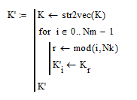
Выполняем кодирование сообщения:
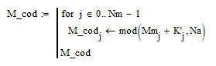
Шаг 5.
Для более простого нахождения начала и конца скрываемого сообщения при распаковке, вводим секретные метки, ограничивающие его. Необходимо, чтобы они состояли из символов используемого алфавита, и вероятность получения такой же комбинации случайным образом была мала. Возьмем следующие метки:
μs:=”n04@m0k”
μe:=”KiHeu,6”
Добавляем их к кодированному сообщения с помощью функции stack(A,B,…), объединяющей массивы, которые должны иметь одинаковое количество столбцов.
sMe:=stack(str2vec(μs), M_cod, str2vec(μe))
Тогда получим, что скрытое сообщение содержит следующее количество символов:
rows(sMe)=44
Тогда количество необходимых наименее значащих бит контейнера должно быть не менее
8·rows(sMe)=352.
А в нашем случае это число будет следующим:
3·rows(C)·cols(C)=147500.
Т.е. контейнер имеет необходимый объем для скрытия данного секретного сообщения.
Шаг 6.
Далее нам понадобится преобразовать десятичные числа в двоичные и обратно. В MathCAD для этого не существует специальных функций, поэтому будем использовать следующие модули:
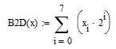
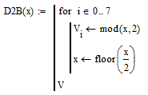
Шаг 7.
Для увеличения защищенности временно поменяем порядок цветовых матриц (синий, зеленый, красный). Для этого используем функцию augment(A,B,…), объединяющую матрицы, имеющие одинаковое количество строк.
Таким образом формируем вектор из матрицы С с новым порядком цветовых матриц:
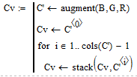
Шаг 8.
На основе уже имеющегося вектора получим новый вектор уже со встроенным зашифрованным скрытым сообщением.
Для этого каждый символ сообщения переводится в двоичный формат, каждый из восьми разрядов которого записывается вместо нулевого бита числа, соответствующего интенсивности того или иного цвета пикселя (также переводится в двоичный формат).
После изменения модифицированное двоичное число P переводится в формат десятичного и записывается в соответствующую позицию вектора Sv.
Далее проводим модификацию неизмененных элементов, для повышения стойкости контейнера к анализу. Для этого заменяем младшие биты таких элементов на 0 или 1 (в нашем случае по равномерному закону распределения)
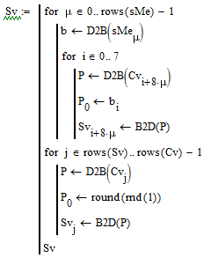
Шаг 9.
Сворачиваем вектор Sv обратно в матрицу, имеющую размерность матрицы С. Для это будем использовать функцию submatrix(A,x,X,y,Y), которая возвращает часть матрицы A, в пределах строк от х до Х и столбцов от y до Y.
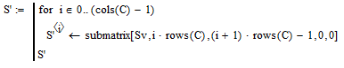
Аналогично, выделим из массива S’ цветовые матрицы и поставим их в нужном порядке:
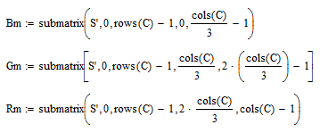
S:=augment (Rm, Gm, Bm)
Шаг 10.
Записываем полученный массив в файл (Рисунок 8):
WRITERGB("res.bmp"):=S

Рисунок 8 – Заполненный контейнер формата bmp
Аналогично можем записать в файл то, как выглядит скрытое сообщение (Рисунок 9). Для этого необходимо следующее:
W:=C-S
WRITERGB("soob.bmp"):=W.

Рисунок 9 – Скрываемое сообщение
Разберём обратный процесс:
Шаг 11.
Выделяем цветовые составляющие изображения в отдельные массивы:
Rr:=READ_RED(“res.bmp”)
Gg:=READ_GREEN(“res.bmp”)
Bb:=READ_BLUE(“res.bmp”).
Шаг 12
Аналогично Шагe 7 сформировываем вектор SVV
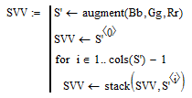
Теперь обрабатывая каждые восемь элементов вектора, распакуем сообщение:
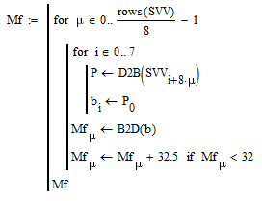
Так как мы не знаем, какую конкретно часть вектора составляет сообщение, то обрабатываем все элементы. Этот процесс обратен Шагу 8.
Из-за того, что MathCAD не может обрабатывать символы, ASCII-коды которых в пределах от 0 до 31, к этим значениям добавляем коэффициент 32,5(дробный, чтобы отличать в дальнейшем).
Так же запоминаем номера строк, элементы которых были изменены:
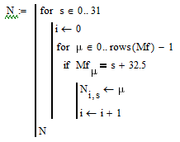
Шаг 13.
Вспомним, что в Шаге 5, мы ограничили передаваемое сообщение метками
μs:=”n04@m0k”
μe:=”KiHeu,6”.
Выделяем необходимый фрагмент с помощью функции substr(F,n,b), возвращающей подстроку длиной b символов из строки F, начиная с символа n. Для ускорения поиска введены дополнительные условия, такие как s=0; e=0; s≠0; e≠0. Так же учитываются элементы, измененные на дробные.
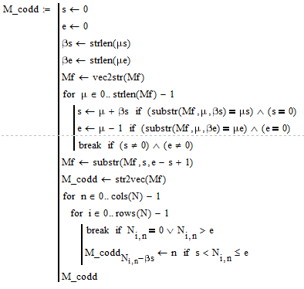
Шаг 14
Теперь необходимо декодировать извлеченное сообщение. Принимающей стороне должны быть известны:
- алфавит источника и его объем (Na):
- секретный ключ и его длина (K, Nk):
- длинна декодируемого сообщения (Nmm:=rows(M_codd)=30).
Аналогично Шагу 4 расширяем секретный ключ К до длины сообщения Nmm.
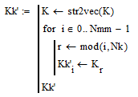
И декодируем сообщение:
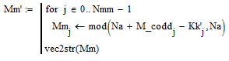
Полученное сообщение выводим на экран:
Mm’:=”Pierre did not choose a career”
Так же полученное сообщение можно записать в файл с помощью следующей команды:
WRITEBIN("dec.txt","byte",0):=Mm’
Следующим методом является метод Куттера-Джордана-Боссена. Так же его называют методом «креста» [1,4,16,17]. Он основан на свойстве зрительной системы человека, заключающемся в низкой чувствительности к изменениям яркости синего цвета, относительно красного и зеленого. Поэтому для скрытия информации используется составляющая синего цвета пустого контейнера.
Ниже будут использоваться следующие обозначения:
— яркость синего цвета пикселя c координатами (x, y);
— изменённая яркость синего цвета пикселя с координатами (x, y);
— прогнозируемая яркость синего цвета пикселя с координатами (x,y)
V — константа, определяющая энергию встраиваемого сигнала;
— i-ый бит встраиваемого сообщения;
— яркость пикселя с координатами (x, y);
σ — количество пикселей от оцениваемого пикселя (σ=3).
Рассмотрим процесс встраивания:
Бит встраивается в синюю составляющую с помощью модификации яркости следующим образом:
Чем выше V, тем более устойчиво встраиваемое сообщение к искажениям, но тем заметнее оно становится. Оптимальным считается значение V=0,15.
Процесс извлечения происходит «вслепую», так как у принимающей стороны нет исходного контейнера и нет возможности узнать, как изменилась яркость синего. Поэтому происходит прогнозирование значения яркости синего цвета на основе соседних пикселей. Для этого используются несколько пикселей из этой же строки и столбца массива, в нашем случае используется «крест» 7х7 пикселей (Рисунок 10). Получаем:
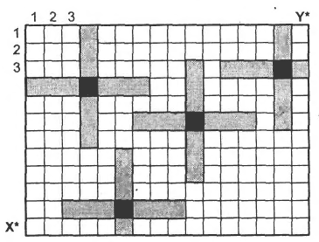
Рисунок 10 – Примеры оценки пикселей
Далее вычисляем разницу δ между существующим и спрогнозированным значениями пикселя:
Получаем: если , то ; а если , то .
Так как процедура извлечения не является симметричной процедуре встраивания, то удачное извлечение не является стопроцентным. Поэтому для уменьшения вероятности ошибок используется многократное встраивание, т.е. каждый бит встраивается несколько раз. Получаем, что каждый бит встроен τ раз, и у нас есть τ оценок одного бита сообщения. Тогда секретный бит извлекается следующим образом:
.
Как и выше, знак δ будет определять значение извлекаемого бита.
Алгоритм устойчив к НЧ фильтрации изображения, сжатию, обрезанию краев (Рисунок 11). Так же имеет высокую пропускную способность.
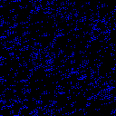
а) б) в)
Рисунок 11 – Метод Куттера-Джордана-Боссена:
а) пустой контейнер, б) заполненный контейнер, в) скрываемое сообщение
С полным кодом метода Куттера-Джордана-Боссена можно ознакомиться в Приложение А.
Проанализировав и вычислив показатели, указанные в Таблице 1, по обоим метода, мы получим следующие данные, представленные в Таблице 3:
Таблица 3 – Показатели визуального искажения при скрытии данных в графическом контейнере
№ | Показатель | оригинал | НЗБ | К-Д-Б
1 | MD | 0 | 1 | 38
2 | AD | 0 | 0,501 | 1,176
3 | NAD | 0 | 4,519*10⁻³ | 0,011
4 | MSE | 0 | 0,501 | 23,525
5 | NMSE | 0 | 3,206*10⁻⁵ | 1,506*10⁻³
6 | Lp | 0 | 0,708 | 4,85
7 | LMSE | 0 | 0,022 | 1,007
8 | SNR | ∞ | 3,119*10⁴ | 663,793
9 | PSNR | ∞ | 1,299*10⁵ | 2,764*10³
10 | IF | 1 | ≈1 | 0,998
11 | NC | 1 | ≈1 | 0,999
12 | CQ | 140,947 | 140,942 | 140,75
13 | SC | 1 | ≈1 | 1,001

4.3 Методы программного комплекса с использованием аудио контейнера
Использование пустого аудио контейнера для передачи скрытой информации еще только начинает развиваться. Поэтому методов существует не так много. Лучше всего использовать аудиофайлы своей записи, для исключения анализа с исходным контейнером. В данном программном комплексе используются методы:
- метод кодирования наименее значащих бит,
- метод фазового кодирования.
Пустым контейнером в этих случаях будет аудиофайл формата wav, двухканальный, с частотой дискретизации 22050 Гц, один отсчет кодируется 16 битами и среднее количество 88200 бит/с. Файл является записью стихотворения М. И. Цветаева «С большою нежностью — потому...». Скрытой же информацией так же будет предложение, взятое из романа Л.Н. Толстого «Война и мир».
Рассмотрим метод кодирования наименее значащих бит. [1,4]
Он аналогичен методу замены наименее значащего бита для графических контейнеров. И так же его главный минус – слабая стойкость к внешнему воздействию. Метод полезен только в замкнутых, полностью цифровых средах, не требующих дополнительного преобразования.
Метод кодирования наименее значимых бит заключается в побитном встраивании информационных данных в наименее значимый бит каждого отчета одного или всех каналов аудио контейнера. Этот метод использует такое свойство слуховой системы человека, как слабая чувствительность к незначительному изменению громкости сигналов. Количество заменяемых бит может быть больше одного, но тогда скрываемое сообщение будет более заметным.
Как и в случае с графическими контейнерами возможны различные модификации метода.
С полным кодом программы можно ознакомиться в Приложение Б.
На Рисунке 12 приведены временные диаграммы пустого, заполненного контейнеров и самого скрытого сообщения.
а)
б)
в)
Рисунок 12 – Временные диаграммы, используемые в методе кодирования наименее значащих бит:
а) пустой контейнер, б) заполненный контейнер, в) скрываемое сообщение
Рассмотрим метод фазового кодирования.[4,18]
Метод фазового кодирования основан на замене фазы пустого контейнера на опорную фазу, которая является секретной информацией. Остальные сегменты фазы корректируются для сохранения определенной фазы между сегментами. При резком изменении фазового соотношения между каждой частотной составляющей, шумы становятся заметными, но при несильной модификации, человеческое ухо не распознает каких-либо изменений. То есть этот метод основан на том, что изменения, внесенные в аудиофайл, будут незаметны для слуховой системы человека.
Фазовое кодирование происходит следующим образом:
- разделяем пустой контейнер на более мелкие сегменты так, чтобы их общая длина была равна длине скрываемого сообщения;
- создаем матрицу фаз, используя дискретное преобразование Фурье;
- вычисляем разность фаз между соседними сегментами;
- так как фазовые сдвиги между двумя соседними сегментами могут быть легко обнаружены, в заполненном контейнере сохраняем разности фаз. Поэтому скрываемое сообщение встраиваем только в фазу первого сегмента:
- используя новую фазу первого сегмента, создаем новую матрицу фаз и разницы между ними;
- звуковой сигнал восстанавливаем с помощью обратного дискретного преобразования Фурье с использованием новой матрицы и исходной матрицы величин, после чего звуковые сегменты сцепляются.
Минусом данного метода является низкая пропускная способность.
Полный программный код представлен в Приложение В.
На Рисунке 13 приведены временные диаграммы пустого, заполненного контейнеров и самого скрытого сообщения.
а)
б)
в)
Рисунок 13 – Временные диаграммы, используемые в методе фазового кодирования:
а) пустой контейнер, б) заполненный контейнер, в) скрываемое сообщение
Проанализировав и вычислив показатели, указанные в Таблице 1, по обоим метода, мы получим следующие данные, представленные в Таблице 4:
Таблица 4 – Показатели звукового искажения при скрытии данных в аудио контейнере
№ | Показатель | Оригинал | НЗБ | Фазовое кодирование
1 | MD | 0 | 1 | 9,194*10³
2 | AD | 0 | 1,432*10⁻⁴ | 64,083
3 | NAD | 0 | 2,226*10⁻⁷ | 0,1
4 | MSE | 0 | 1,432*10⁻⁴ | 5,391*10⁴
5 | NMSE | 0 | 1,864*10⁻¹⁰ | 0,07
6 | Lp | 0 | 0,012 | 232,178
7 | LMSE | – | – | –
8 | SNR | ∞ | 5,366*10⁹ | 14,218
9 | PSNR | ∞ | 1,277*10¹² | 3,391*10³
10 | IF | 1 | ≈1 | 0,93
11 | NC | 1 | ≈1 | 0,965
12 | CQ | 1,194*10³ | 1,194*10³ | 1,152*10³
13 | SC | 1 | ≈1 | ≈1

4.4 Методы программного комплекса с использованием текстового контейнера
Использование электронного текста как пустого контейнера является сложной задачей. В отличие от твердой копии в него сложнее внести изменения незаметные глазу. В программном комплексе мы используем следующие методы:
- метод изменения интервала между предложениями;
- метод изменения количества пробелов в конце текстовых строк.
Пустым контейнером в этих случаях будет текстовый файл формата txt. Файл является отрывком романа Л.Н. Толстого «Война и мир», так же как и скрываемое сообщение. Скрываемый текст: «Pierre chose a career». Объем встраиваемой информации сильно зависит от объема контейнера. Поэтому даже небольшое предложение из 4 слов требует довольно крупный отрывок текста.
Оба используемых метода входят в группу методов произвольного интервала, т.е. встраивание происходит за счет изменения количества пробелов в разных частях текста. Это довольно эффективные методы, так как манипуляции с пробелами не очень заметны простому читателю и никак не влияют на смысл текста.
Как уже понятно из названия, изменение количества пробелов происходит относительно конца предложения. Скрываемое сообщение переводится в двоичный формат и в конце каждого предложения встраивается необходимое количество пробелов, в нашем случае изменения интервала между предложениями «1» кодируется одним пробелом, «0» - двойным.
Обратный процесс происходит следующим образом: выполняется поиск конца предложения (точки). Затем анализируется количество пробелов после него и делается вывод о значение скрытого бита. В конце вектор двоичных данных преобразуется в строку символов.
Минусом является, как уже упоминалось, значительный исходный текст, так же важна структура текста (в конце предложения может стоять не точка). И еще одним недостатком можно считать наличие текстовых редакторов, которые автоматически убирают лишние пробелы.
На Рисунке 14 представлены отрывки из пустого и заполненного контейнеров.
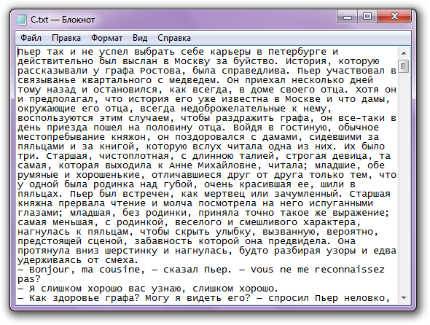
а)
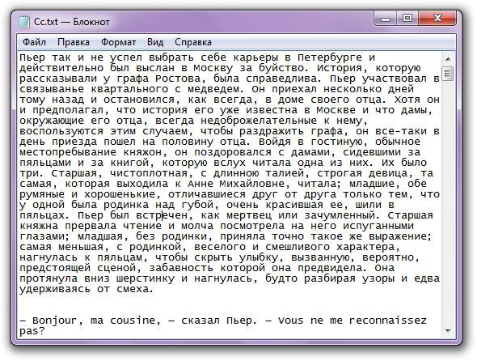
б)
Рисунок 14 – Фрагменты текста, используемого в методе изменения интервала между предложениями:
а) пустой контейнер; б) заполненный контейнер
Полный программный код представлен в Приложение Г.
Рассмотрим метод изменения количества пробелов в конце текстовых строк.
Количество добавляемых пробелов зависит от значения встраиваемого бита. Два пробела кодируют один бит на строку, четыре пробела — два бита, восемь — три и т.д. Количество бит, которое можно встроить в строке определяется разностью между самой длинной строкой и используемой для встраивания.
Такой способ позволяет увеличить количество скрываемой информации, по сравнению с предыдущим методом, в таком же объеме текста.
Плюсом данного метода является возможность применения его к любому тексту. Изменения будут не так заметны из-за того, что используются периферийные по отношению к основному тексту свободные места.
Минусом, как и в предыдущем случае, является существование программ, автоматически исправляющих количество пробелов. Так же в случае печатной копии, невозможно извлечь скрываемое сообщение.
Полный программный код представлен в Приложение Д.
На Рисунке 15 представлены отрывки из пустого и заполненного контейнеров.


а)
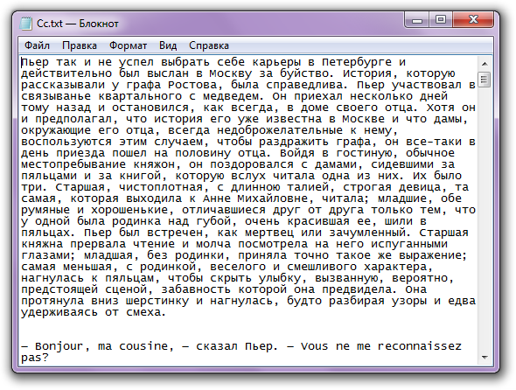
б)
Рисунок 15 – Фрагменты текста, используемого в методе изменения количества пробелов в конце текстовых строк:
а) пустой контейнер; б) заполненный контейнер

4.5 Анализ результатов программной реализации стеганографических методов защиты информации
Исследовав программную реализацию различных алгоритмов встраивания секретной информации в файлы различных форматов на основании информации, представленной в Таблице 5, можно сделать следующие выводы.
В процессе изучения различных методов скрытия информации в графических изображениях, кроме описанных в п/ 4.2, были реализованы еще 6 методов [4]:
- метод замены наименее значащего бита(НЗБ);
- метод псевдослучайного интервала (ПСИ);
- метод псевдослучайной перестановки (ПСП);
- метод блочного скрытия (Бл.Код.);
- метод замены палитры (Палитра);
- метод квантования (Квант.);
- метод Куттера-Джордана-Боссена (К-Д-Б);
- метод Дармстедтера-Делейгла-Квисквотера-Макка (Д-Д-К-М).
Несмотря на недостатки различных методов, их использование повышает уровень защищенности передаваемой информации и делает ее факт менее заметным.
Изучив полученные показатели искажения, можно сделать следующий вывод: чем больше критерий метода отличается от оригинала, тем метод является более стойким к стеганоанализу, но тем сильнее заполненный контейнер отличается от оригинала. Поэтому нужно выбирать метод в зависимости от необходимого соотношения стойкости и незаметности.
При анализе результатов по методам встраивания информации в графические файлы более стеганостойким будет метод Куттера-Джордана-Боссена, в случае же аудиофайлов – метод фазового кодирования. Анализировать же сокрытие информации в текстовых файлах с помощью показателей искажения не представляется возможным.
Таблица 5 – Показатели визуального искажения при скрытии данных в графическом контейнере
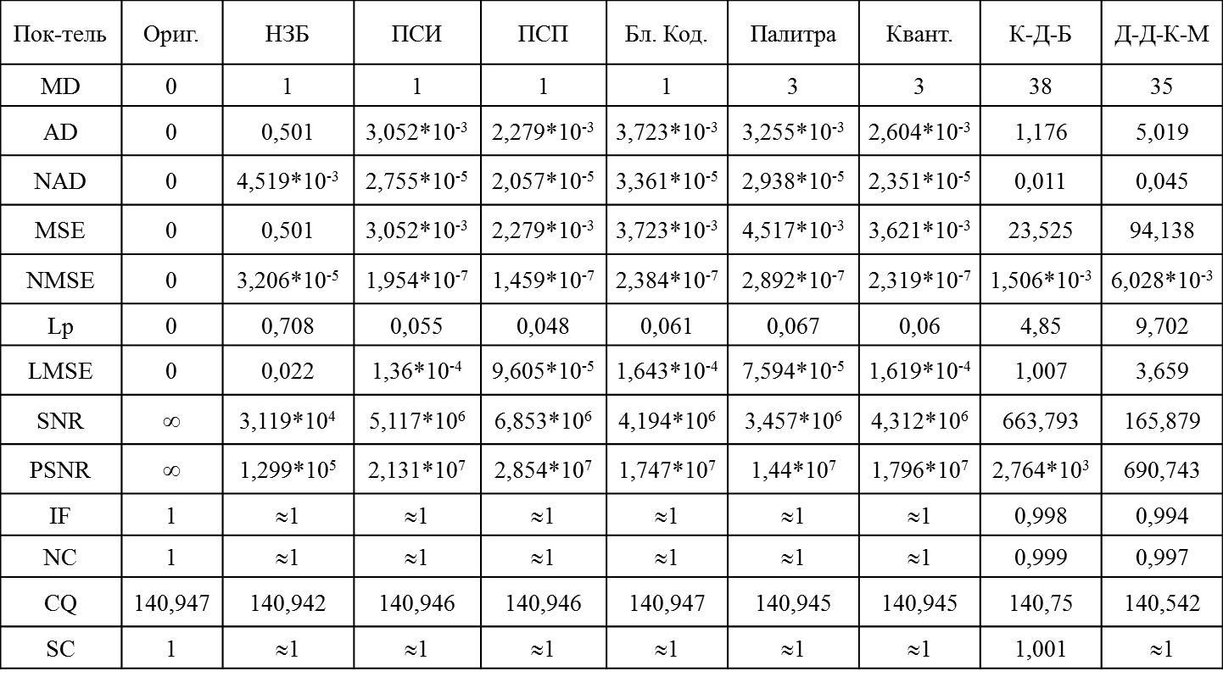

ЗАКЛЮЧЕНИЕ
В учебном пособии изложена предметная область стеганографии, рассмотрены стеганографические методы, приведены примеры реализации методов встраивания секретной информации в графические, аудио и текстовые файлы в MathCAD.

СПИСОК ИСПОЛЬЗУЕМЫХ ИСТОЧНИКОВ
- Грибунин В.Г., Оков И.Н., Туринцев И.В. Цифровая стеганография. – М.: Солон-Пресс, 2002. – 272 с.
- Зайцева А.В. Методика построения энтропийных стеганографических систем защиты сообщений в информационных сетях: автореф.дис. … к.т.н МГТУ им. Н.Э.Баумана, Москва, 2014.
- Стеганография в XXI веке. Цели. Практическое применение. Актуальность//Хабрахабр [2015]. Дата обновления: 15.03.2015. URL: https://habrahabr.ru/post/253045 (дата обращения 22.09.2016).
- Конахович Г.Ф., Пузыренко А.Ю. Компьютерная стеганография. Теория и практика. — К.: «МК-Пресс», 2006. — 288 с.
- Аграновский А.В., Балакин А.В., Грибунин В.Г, Сапожников С.А. Стеганография, цифровые водяные знаки и стеганоанализ:Монография. – М.: Вузовская книга, 2009. – 220 с.
- Хорошко В.О., Азаров О.Д., Шелест М.Е., Яремчук Ю.Е. Основы компьютерной стеганографии: Учебное пособие для студентов и аспирантов. – Винница: ВДТУ, 2003. – 143 с.
- Михеев В.А., Репин М.М. Исследование возможных атак на алгоритм «Комплексная защита стеганографических сообщений»// Известия ЮФУ. Технические науки. Тематический выпуск «Информационная безопасность». – Таганрог: Изд-во ТТИ ЮФУ, 2010. – № 11 (112). – 256с.
- Варновский Н. П., Голубев Е. А., Логачев О. А. Современные направления стеганографии// Материалы конференции "Математика и безопасность информационных технологий" в МГУ 28-29 октября 2004 г. - М.: МЦНМО, 2005. 32-64 с.
- Cachin C. An Information-Theoretic Model for Steganography // Proceeding of the Workshop on Information Hiding, 1998.
- Валишин М.Ф. Повышение эффективности методов противодействия встраиванию скрытой информации в графические файлы: автореф.дис. … к.т.н УГУ, Ульяновск, 2015.
- Базовая модель угроз безопасности персональных данных при их обработке в информационных системах персональных данных (выписка)//ФСТЭК России. Утверждено 15.02.2008
- Бекиров А.Э. Метод повышения безопасности специальных информационных ресурсов в критических системах на основе структурного стеганографического кодирования: автореф.дис. … к.т.н ХНУР, Харьков, 2015.
- Бекиров А.Э., Трифоненко К.Ю., Кутя Н.В. Пути повышения безопасности информационных ресурсов в системах специального назначения// Науково-технічний журнал «Наука і техніка повітряних сил збройних сил України» - Харьков: Изд-во ХУПС, 2014. – № 2 (15) – 209 с.
- Васина Т.С. Обзор современным алгоритмов стеганографии// Научное издание МГТУ им. Н.Э. Баумана «Наука и Образование» – Москва: Изд-во ФГБОУ ВПО «МГТУ им. Н.Э.Баумана», – № 4 – 308 с.
- Панфилов А.Э, Панфилова Н.А., Степанченко О.В. Защита информации. Стеганографический метод сокрытия данных: методические указания / Сост. А. Э. Панфилов, Н. А. Панфилова, О. В. Степанченко. – Волгоград: ИУНЛ ВолгГТУ, 2013. – 19 с.
- Стеганографический метод Куттера-Джордана-Боссена//Хабрахабр [2011]. Дата обновления: 11.03.2011. URL: https://habrahabr.ru/post/115287/ (дата обращения 15.10.2016).
- Капранов С.Н. Стеганографическое встраивание информации в графические файлы. Методические указания/ Сост. С.Н. Капранов – Нижний Новгород: НГТУ, 2015. – 15с.
- Нигматуллин Э. В., Ковырзина К. С. ОБЗОР МЕТОДОВ ЦИФРОВОЙ АУДИО СТЕГАНОГРАФИИ // Научное сообщество студентов XXI столетия. ТЕХНИЧЕСКИЕ НАУКИ: сб. ст. по мат. XLII междунар. студ. науч.-практ. конф. № 5(41). URL: https://sibac.info/archive/technic/5(41).pdf (дата обращения: 19.11.2016).

ПРИЛОЖЕНИЕ А. Программный код метода Куттера-Джордана-Боссена
Процесс встраивания:
Процесс извлечения:

ПРИЛОЖЕНИЕ Б. Программный код метода кодирования наименее значащих бит
Процесс встраивания:
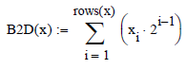
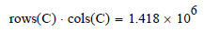
Процесс извлечения:

ПРИЛОЖЕНИЕ В. Программный код метода фазового кодирования
Процесс встраивания:

Процесс извлечения:

ПРИЛОЖЕНИЕ Г. Программный код метода изменения интервала между предложениями
Процесс встраивания:
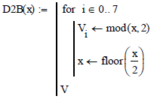

Процесс извлечения:

ПРИЛОЖЕНИЕ Д. Программный код метода изменения количества пробелов в конце текстовых строк
Процесс встраивания:
Процесс извлечения:

Учебно-методическое издание
Изычева Александра Владимировна,
Сидоренко Валентина Геннадьевна
Учебное пособие «Стеганографические методы защиты информации». по дисциплине «Методы анализа управления рисками» специальности 10.05.01 – «Компьютерная безопасность»
Подписано в печать  Усл. печ. л. | Формат 60х84/16  Заказ | Тираж 100 экз.  Изд. №  Цена
УПЦ ГИ МИИТ, Москва, 127994, ул. Образцова, д. 9, стр. 9

